Ciclo Formativo GRADO SUPERIOR: |  |  | DESARROLLO DE APLICACIONES MULTIPLATAFORMA |  | IFCS02
Módulo Profesional Clave: 01 | BASES DE DATOS
Nº de Expediente: |  | Nif: X9725108H |  | Fecha: 13/5/2022
Nombre y Apellidos: Gheorghe Lucian Caraiman

- Este examen se entrega en un único fichero de texto (word/odt) en el aula virtual a partir de esta plantilla. Durante este examen no está permitido el uso de internet en el PC (excepto para la descarga de los scripts y la entrega del doc) ni el uso de móviles (deben estar bien guardados) u otro tipo de dispositivos.
- Se usará el PC solo para ejecutar SQL-DEVELOPER. Se permite también el uso de un prontuario en papel (1 folio).
- Se debe guardar absoluto silencio y no está permitida ninguna interacción con el resto de alumnos. Si tienes alguna duda o necesidad, levanta la mano y el profesor te atenderá en cuanto pueda.
- Lee con detenimiento y atención este documento y las preguntas, si hace falta varias veces. Tómate tu tiempo (hay suficiente y de sobra para completarlo) y completa las preguntas en esta misma plantilla en formato electrónico.
- Pon el nombre en la cabecera del documento y nombra el documento final como APELLIDO_nombre.doc

PREPARACIÓN DEL ENTORNO:

Trabajaremos con el esquema HR, Se encuentran en el aula virtual los ficheros de script HR_0.dropFP.sql, HR_1.drop.sql, HR_2.cre.sql, HR_3.popul.sql y HR_4.idx.sql de borrado, creación de tablas, populación de datos e índices sobre ese esquema HR.
IMPORTANTE: tras ejecutar las sentencias de DROP de los dos primeros ficheros se debe comprobar que se han borrado cualquier otra tabla, vista, función, procedimiento o trigger previamente existente de tal manera que no quede ninguno previo a la creación de tablas y populación: (Pueden borrarse con el SQLDEVELOPER usando el botón derecho), debiendo quedar así el entorno;

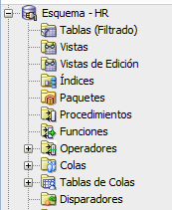
El profesor comprobará que todo queda borrado y podrá proseguirse.

Una vez borrados ejecutaremos los scripts HR_2.cre.sql y HR_3.popul.sql de creación de tablas populación respectivamente y finalmente HR_4.idx.sql para los índices. Para comprobar que la carga ha sido correcta podemos ejecutar la siguiente sentencia que nos dará el número de filas de cada tabla:

SELECT TABLE_NAME, num_rows from user_tables order by table_name;

Puede comprobarse si coincide con la lista de cuenta de registros. Como ayuda, se muestra el modelo de HR:
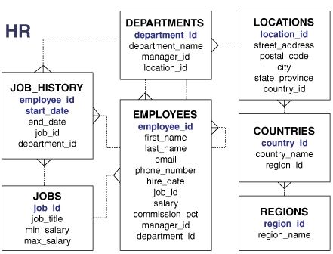
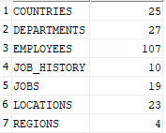

TAREAS: (en cada parte se anexará texto con el código y captura con resultados de ejemplo. Es importante incluir en el texto incluir un comentario con el nombre del autor. También en la captura que se vea claramente que el programa ha compilado correctamente.
--------------------------------------------------------------------------------------------------------------------------------

- BLOQUE ANÓNIMO SENCILLO (1 punto)
Hacer un bloque anónimo que devuelva el apellido del empleado de mayor antigüedad
SET SERVEROUTPUT ON;
DECLARE
emp_last EMPLOYEES.LAST_NAME%TYPE;
BEGIN
-- Gheorghe Lucian Caraiman
-- Hacer un bloque anónimo que devuelva el apellido del empleado de mayor antigüedad
SELECT LAST_NAME INTO emp_last FROM EMPLOYEES ORDER BY HIRE_DATE FETCH NEXT 1 ROWS ONLY;
DBMS_OUTPUT.PUT_LINE('El apellido del empleado de mayor antigüedad es: ' || emp_last);
EXCEPTION
WHEN OTHERS THEN DBMS_OUTPUT.PUT_LINE('Error: ' || SQLCODE || ' - ' || SQLERRM);
END;
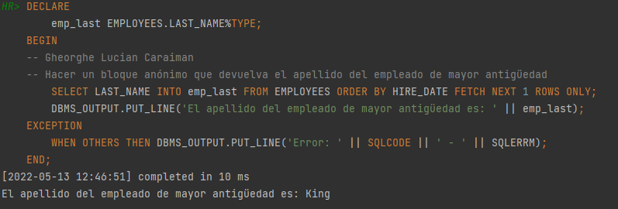

- TRATAMIENTO DE EXCEPCIONES (2 puntos)
Hacer un bloque anónimo que pida un id de departamento y devuelva su nombre, el nombre de su jefe (manager) y su número de empleados. Debe gestionar las siguientes excepciones:
- Que no exista departamento con ese id (interna)
- Que no tenga empleados (definida) → debe dar aviso pero mostrar datos
- Otras (OTHERS)
SET SERVEROUTPUT ON;
DECLARE
dep_id DEPARTMENTS.DEPARTMENT_ID%TYPE;
counter NUMBER;
dep_name DEPARTMENTS.DEPARTMENT_NAME%TYPE;
manager_name EMPLOYEES.FIRST_NAME%TYPE;
no_employees EXCEPTION;
BEGIN
-- Gheorghe Lucian Caraiman
-- Hacer un bloque anónimo que pida un id de departamento y devuelva su nombre, el nombre de su jefe (manager)
-- y su número de empleados. Debe gestionar las siguientes excepciones:
-- a) Que no exista departamento con ese id (interna)
-- b) Que no tenga empleados (definida) → debe dar aviso pero mostrar datos
-- c) Otras (OTHERS)
dep_id := &department_id;
SELECT DEPARTMENT_NAME,
(SELECT FIRST_NAME
FROM EMPLOYEES
WHERE EMPLOYEE_ID =
(SELECT DEPARTMENTS.MANAGER_ID FROM DEPARTMENTS WHERE DEPARTMENTS.DEPARTMENT_ID = dep_id)),
COUNT(EMPLOYEES.EMPLOYEE_ID)
INTO dep_name, manager_name, counter
FROM DEPARTMENTS
LEFT JOIN EMPLOYEES ON DEPARTMENTS.DEPARTMENT_ID = EMPLOYEES.DEPARTMENT_ID
WHERE EMPLOYEES.DEPARTMENT_ID = dep_id
GROUP BY DEPARTMENT_NAME;
DBMS_OUTPUT.PUT_LINE('ID: ' || dep_id);
DBMS_OUTPUT.PUT_LINE('Nombre: ' || dep_name);
DBMS_OUTPUT.PUT_LINE('Jefe: ' || manager_name);
IF counter = 0 THEN
RAISE no_employees;
END IF;
DBMS_OUTPUT.PUT_LINE('Empleados: ' || counter);
EXCEPTION
WHEN NO_DATA_FOUND THEN DBMS_OUTPUT.PUT_LINE('El departamento no existe.');
WHEN no_employees THEN DBMS_OUTPUT.PUT_LINE('AVISO: El departamento no tiene empleados.');
WHEN OTHERS THEN DBMS_OUTPUT.PUT_LINE('Error: ' || SQLCODE || ' - ' || SQLERRM);
END;
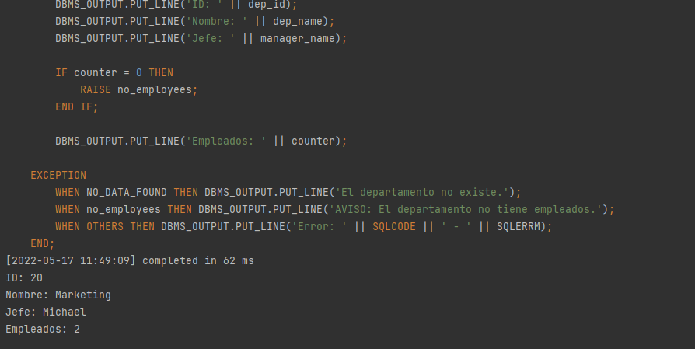

- CURSORES (2 puntos)
Hacer un bloque anónimo que muestre el nombre, apellido y puesto de trabajo (job_title) de los empleados cuyo EMAIL comience con una determinada letra (que se pide por teclado). El cursor debe declararse, abrirse, usar FETCH y cerrarse (es decir, no se permite FOR en este caso)
SET SERVEROUTPUT ON;
DECLARE
CURSOR EMP_CUR(letter VARCHAR2) IS SELECT FIRST_NAME, LAST_NAME, JOB_TITLE
FROM EMPLOYEES
LEFT JOIN JOBS J ON J.JOB_ID = EMPLOYEES.JOB_ID
WHERE EMAIL LIKE letter || '%';
inp VARCHAR2(1);
firstName EMPLOYEES.FIRST_NAME%TYPE;
lastName EMPLOYEES.LAST_NAME%TYPE;
jobTitle JOBS.JOB_TITLE%TYPE;
BEGIN
-- Gheorghe Lucian Caraiman
-- Hacer un bloque anónimo que muestre el nombre, apellido y puesto de trabajo (job_title) de los empleados
-- cuyo EMAIL comience con una determinada letra (que se pide por teclado). El cursor debe declararse, abrirse,
-- usar FETCH y cerrarse (es decir, no se permite FOR en este caso)
inp := '&letter';
OPEN EMP_CUR(inp);
FETCH EMP_CUR INTO firstName, lastName, jobTitle;
WHILE EMP_CUR%FOUND
LOOP
DBMS_OUTPUT.PUT_LINE('Nombre: ' || firstName);
DBMS_OUTPUT.PUT_LINE('Apellido: ' || lastName);
DBMS_OUTPUT.PUT_LINE('Trabajo: ' || jobTitle);
DBMS_OUTPUT.PUT_LINE('-------------------------------------------');
FETCH EMP_CUR INTO firstName, lastName, jobTitle;
END LOOP;
EXCEPTION
WHEN OTHERS THEN DBMS_OUTPUT.PUT_LINE('Error: ' || SQLCODE || ' - ' || SQLERRM);
END;
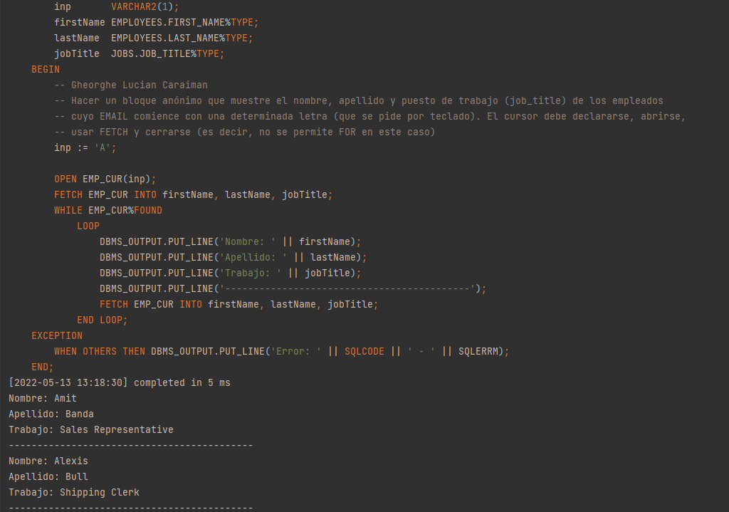
- FUNCIONES (1 punto) (no usa la BD HR)
Hacer una función llamada CUBO que devuelva el cubo de un numero real r, por ejemplo CUBO(4) debe retornar 256, CUBO(2,5) debe retornar 15.625, etc. Debe retornar un error (excepción) si el argumento es mayor que 1000.
-- Gheorghe Lucian Caraiman
-- Hacer una función llamada CUBO que devuelva el cubo de un numero real r, por ejemplo CUBO(4) debe retornar 256,
-- CUBO(2,5) debe retornar 15.625, etc. Debe retornar un error (excepción) si el argumento es mayor que 1000.
CREATE OR REPLACE FUNCTION CUBO(num REAL) RETURN REAL IS
BEGIN
IF num > 1000 THEN
RAISE_APPLICATION_ERROR(-20001, 'El número no puede ser superior a 1000');
END IF;
RETURN POWER(num, 3);
END CUBO;
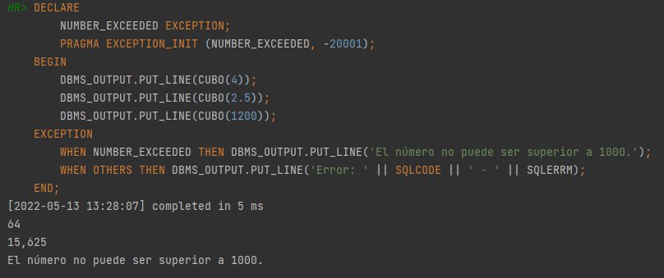
- PROCEDIMIENTOS (2 puntos)
Hacer un procedimiento LISTA_EMPLEADOS (ciudad) que liste el nombre y el número de empleados de los departamentos que se ubican en una determinada ciudad, que será su parámetro. (Si se quiere puede emplearse un cursor FOR en este caso) (Se recomienda pensar y probar la SELECT previamente y luego hacer el procedimiento)
-- Gheorghe Lucian Caraiman
-- Hacer un procedimiento LISTA_EMPLEADOS (ciudad) que liste el nombre y el número de empleados de los
-- departamentos que se ubican en una determinada ciudad, que será su parámetro. (Si se quiere puede
-- emplearse un cursor FOR en este caso) (Se recomienda pensar y probar la SELECT previamente y luego
-- hacer el procedimiento)
CREATE OR REPLACE PROCEDURE LISTA_EMPLEADOS(ciudad LOCATIONS.CITY%TYPE) IS
BEGIN
FOR r IN (SELECT DEPARTMENTS.DEPARTMENT_NAME AS NOMBRE, COUNT(EMPLOYEES.EMPLOYEE_ID) AS EMPLEADOS
FROM DEPARTMENTS
LEFT JOIN EMPLOYEES ON DEPARTMENTS.DEPARTMENT_ID = EMPLOYEES.DEPARTMENT_ID
JOIN LOCATIONS ON DEPARTMENTS.LOCATION_ID = LOCATIONS.LOCATION_ID
WHERE LOCATIONS.CITY = ciudad
GROUP BY DEPARTMENTS.DEPARTMENT_NAME)
LOOP
DBMS_OUTPUT.PUT_LINE('Departamento: ' || r.NOMBRE || ' - Empleados: ' || r.EMPLEADOS);
END LOOP;
END LISTA_EMPLEADOS;
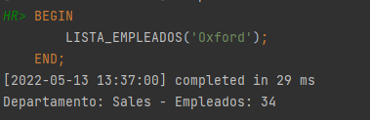

- TRIGGERS (2 puntos)
Antes de hacer el trigger crear con DDL una tabla CONTROL con los siguientes campos: NOMBRE, APELLIDO, TIPO_CAMBIO, ANTIGUO, NUEVO (Todos VARCHAR)
Hacer un trigger que ante cualquier cambio de puesto de trabajo (JOB_ID) o departamento en la tabla empleados inserte un registro en la tabla CONTROL con los valores correspondientes. También debe insertar un registro en el caso de que se inserte un nuevo empleado. TIPO_EVENTO será “Cambio trabajo”, “Cambio departamento” o “Nuevo empleado” en cada caso. ANTIGUO y NUEVO serán los valores antiguos y nuevos de los cambios (en caso de inserción de nuevo empleado, no se rellenarán)
(En este ejercicio debe anexarse además del código del trigger, la captura del select * de la tabla CONTROL después de cambiar un puesto de trabajo, un departamento e insertar un nuevo empleado)

NOTA1: Recordad que un código que tenga errores de compilación no puntuará.
NOTA2: Este control de simulación tiene un ejercicio menos que el examen de 3ª EV.
NOTA3: Está terminantemente prohibido mirar los trabajos de los compañeros.
-- Gheorghe Lucian Caraiman
-- Antes de hacer el trigger crear con DDL una tabla CONTROL con los siguientes campos:
-- NOMBRE, APELLIDO, TIPO_CAMBIO, ANTIGUO, NUEVO (Todos VARCHAR)
-- Hacer un trigger que ante cualquier cambio de puesto de trabajo (JOB_ID) o departamento en la tabla empleados
-- inserte un registro en la tabla CONTROL con los valores correspondientes. También debe insertar un registro
-- en el caso de que se inserte un nuevo empleado. TIPO_EVENTO será “Cambio trabajo”, “Cambio departamento” o
-- “Nuevo empleado” en cada caso. ANTIGUO y NUEVO serán los valores antiguos y nuevos de los cambios (en caso
-- de inserción de nuevo empleado, no se rellenarán)
-- (En este ejercicio debe anexarse además del código del trigger, la captura del select * de la tabla CONTROL
-- después de cambiar un puesto de trabajo, un departamento e insertar un nuevo empleado)
CREATE TABLE CONTROL
(
NOMBRE VARCHAR2(100),
APELLIDO VARCHAR2(100),
TIPO_CAMBIO VARCHAR2(100),
ANTIGUO VARCHAR2(100),
NUEVO VARCHAR2(100)
);
CREATE OR REPLACE TRIGGER CONTROL_CAMBIOS
BEFORE UPDATE OR INSERT
ON EMPLOYEES
FOR EACH ROW
BEGIN
IF INSERTING THEN
INSERT INTO CONTROL (NOMBRE, APELLIDO, TIPO_CAMBIO) VALUES (:new.FIRST_NAME, :new.LAST_NAME, 'Nuevo empleado');
ELSIF UPDATING ('JOB_ID') THEN
INSERT INTO CONTROL VALUES (:new.FIRST_NAME, :new.LAST_NAME, 'Cambio trabajo', :old.JOB_ID, :new.JOB_ID);
ELSIF UPDATING ('DEPARTMENT_ID') THEN
INSERT INTO CONTROL VALUES (:new.FIRST_NAME, :new.LAST_NAME, 'Cambio departamento', :old.DEPARTMENT_ID, :new.DEPARTMENT_ID);
END IF;
EXCEPTION
WHEN OTHERS THEN DBMS_OUTPUT.PUT_LINE('Error: ' || SQLCODE || ' - ' || SQLERRM);
END;
